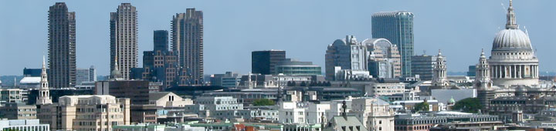**Londen**

**De City**

* De City is het historische hart van London. Bijna tweeduizend jaar geleden, toen het deel uitmaakte van het Romeinse rijk, was hier reeds een bedrijvige handelspost.
* Vele van de straten volgen nog de oude Romeinse wegen.
* De grenzen van de City volgen ook ongeveer de Romeinse muur die hier in de 2e eeuw n.C. gebouwd werd.
* Tegenwoordig is de City een voornamelijk commerciële wijk die gedomineerd wordt door statige gebouwen en wolkenkrabbers met kantoren voor bedrijven in de financiële sector.
* Er zijn desondanks talloze historische gebouwen in de City die gebouwd werden in de tijd toen het nog een dicht bevolkte wijk was.
* De sterattractie is ongetwijfeld de majestueuze [St. Paul's Cathedral](http://www.stadsverkenner.com/londen/stpaulscathedral), maar er zijn ook vermeldenswaardige seculiere gebouwen zoals de Guildhall en de Leadenhall Market.
* 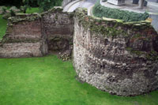En het Museum of London, dat toepasselijk in het oudste deel van Londen gevestigd is, beschrijft de tumultueuze geschiedenis van de stad.

**Beknopte geschiedenis**

* Kort na de invasie van Brittanië door keizer Claudius in 43 n.C. stichtten de Romeinen de nederzetting Londinium op een strategische locatie aan de Thames waar men de rivier kon overgesteken.
* Schepen vanuit het Europese vasteland konden de nederzetting makkelijk bereiken en Londinium groeide al snel uit tot de grootste stad in Brittanië.
* Er zijn nu nog maar weinig zichtbare restanten van deze beginperiode van de stad, maar er zijn ruïnes opgegraven van een forum uit de eerste eeuw evenals thermen, een arena en een 3e eeuwse tempel.
* Het meest zichtbare overblijfsel van Londinium is de stadsmuur, die nog steeds ruwweg de grenzen van de City bepaalt.
* De muur werd gebouwd in de vroege 3e eeuw en werd in de 9e eeuw versterkt tijdens de regeerperiode van de Anglo-Saksische koning Alfred de Grote.  
    
  De bevolking van Londen groeide snel aan tijdens de 16e eeuw toen het de grootste stad in West Europa werd.
* De meeste mensen leefden in die tijd nog steeds binnen de oude stadsmuren. En ondanks een dramatische brand in 1666 – the Great Fire – die zo'n 13200 huizen vernielde, bleef de bevolking aan een hoog tempo groeien.
* Hier kwam verandering in tijdens de 18e eeuw toen het aantal inwoners in de City sterk achteruitging.
* Dit was een gevolg van de hoge huurprijzen die bedrijven betaalden waardoor vele bewoners naar de buitenwijken verhuisden en hun huizen verhuurden of verkochten aan bedrijven.
* Sinds de jaren '70 van de vorige eeuw domineert de financiële sector dit historische deel van Londen wat tot de bouw van een hele reeks moderne kantoorgebouwen leidde.
* En ondanks de pogingen om inwoners van Londen terug naar de City te lokken leven hier maar erg weinig mensen. De City is haast verlaten tijdens de weekends, terwijl er tijdens werkdagen een enorme drukte heerst.

**Bezienswaardigheden in de City**

* 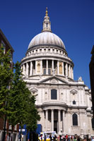Heel wat historische gebouwen getuigen van de belangrijke plaats die de City in de stad Londen inneemt.
* Het meest bekende gebouw is de [St. Paul's Cathedral](http://www.stadsverkenner.com/londen/stpaulscathedral), die in de 17e eeuw gebouwd werd door Sir Christopher Wren nadat de Great Fire de bestaande kathedraal in de as had gelegd.
* Wren bouwde nog heel wat meer kerken in de City – 51 in totaal; de nabijgelegen St. Mary-le-Bow kerk (enkel diegenen die binnen hoorsafstand van de kerkklok wonen kunnen zich een echte Cockney noemen), de gotische St. Mary Aldermary en de St. Margaret Patterns kerk met zijn ranke toren zijn maar een kleine selectie uit de 23 kerken van Wren die nog steeds overeind staan.
* 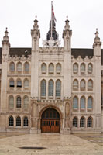Enkele gebouwen hebben de Great Fire van 1666 overleefd, in het bijzonder de Guildhall, een mooi 15e eeuws gebouw dat in de 17e eeuw in een neo-gotische stijl werd herbouwd.
* Een van de weinige Victoriaanse bouwwerken die vandaag nog te bewonderen zijn is de Leadenhall Market, een met glas overkoepelde winkelgalerij.
* Vlakbij ligt de Royal Exchange Building, een statig 19e eeuws gebouw. Ooit was dit een handelscentrum, maar tegenwoordig is het een deftig winkelcentrum.
* Net ten noorden van de Royal Exchange ligt het al even indrukwekkende hoofdgebouw van de Bank of England - de nationale bank – waarin een museum te vinden is dat gewijd is aan de 300 jaar oude geschiedenis van de bank.
* Tegenover het bankgebouw staat het Mansion House – de officiële residentie van de burgemeester van de City – met een Palladiaanse voorgevel die complementair is aan de neoklassieke gevels van de Bank of England en de Royal Exchange.
* 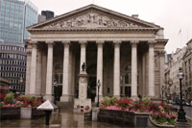Er zijn ook enkele overblijfselen die dateren uit de beginperiode van de stad. Delen van de London Wall, de muur rond de City, zijn nog steeds zichtbaar.
* De muur werd oorspronkelijk in de 2e eeuw gebouwd, maar later – rond het jaar 200 n.C. - uitgebreid.
* De 4,5 km lange en tot 4 meter hoge muur liep in een boog van de plaats van het huidige Blackfriars station tot aan de locatie van de [Tower of London](http://www.stadsverkenner.com/londen/toweroflondon) aan Tower Hill.
* De muur was tot de 17e eeuw nog grotendeels intact, maar nadien werd ze stelselmatig afgebroken om de uitbreiding van de stad te vergemakkelijken.
* Enkele delen van de muur zijn nog zichtbaar, ondermeer aan Tower Hill – een standbeeld van keizer Trajanus markeert de plaats – en aan het Museum of London, dat gelegen is op de plaats van een vroeger bastion op de route van de Romeinse muur.
* 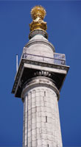Een ander nog zichtbaar overblijfsel van het Romijnse tijdperk is de ruïne van de Tempel van Mithras, die in 1954 werd opgegraven.
* Enkele beelden die er ontdekt werden zijn nu te zien in het Museum of London, dat een uitgebreide tentoonstelling heeft die gewijd is aan de Romeinse geschiedenis van de stad.
* Andere tentoonstellingen in het museum behandelen de geschiedenis van Londen tot vandaag, met overzichten van de verschillende periodes in de geschiedenis van de stad – Saksisch, middeleeuws, Tudor, Stuart en zo meer – en het behandelt uiteraard ook belangrijke gebeurtenissen in de geschiedenis van de stad zoals de desastreuze brand van 1666.
* Om deze 'Great Fire' te herdenken werd in 1671 een hoge zuil – eenvoudigweg '[The Monument](http://www.stadsverkenner.com/londen/monument)' genoemd – opgericht vlakbij de plaats waar het vuur in Pudding Lane ontstond. Een lange trap leidt naar een platform bovenop het monument, van waaruit men een prachtig zicht heeft over de City.

**Moderne architectuur**

* 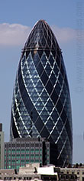De City heeft meer te bieden dan enkel historische gebouwen.
* Tijdens de 20e en vroege 21e eeuw is hier heel wat gebouwd, en vele van de hoogste gebouwen in de stad zijn hier te vinden waaronder de National Westminster Tower (Natwest Tower), het hoogste gebouw van Londen toen het werd voltooid in 1980.
* Een ander bekend modern gebouw is het Lloyd's of Lo ndon, ontworpen door Richard Rogers, de architect van het [Centre Pompidou in Parijs](http://www.stadsverkenner.com/parijs/centrepompidou) (en dat is er aan te zien). Een recenter, maar even merkwaardig gebouw in de City is 30 St. Mary Axe, dat vaak de Gherkin (augurk) wordt genoemd.
* Het moderne glazen torengebouw met zijn ongewone sigaar-vormige silhouet werd ontworpen door Fosters en Partners. De 180 meter hoge toren, gebouwd in 2003, had een grote impact op de skyline van de City.
* 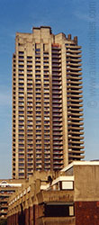Niet alle moderne gebouwen zijn kantoren.
* Een van de grootste complexen die na de oorlog in de City werd gebouwd is het Barbican Centre, een 14 hectare groot, voornamelijk residentieel complex dat werd ontworpen als een stad in de stad: het is een groot netwerk van apartementen, tuinen, garages, toonzalen en kantoren die met elkaar verbonden zijn door voetgangersbruggen en promenades.
* Enkele van de meest prominente culturele instellingen van Londen zoals de London Symphony Orchestra en de Royal Shakespeare Company zijn hier gevestigd.